MANTIS USER
INNOTECH

MANUAL
V1.0

Table of content:

Phạm VI

1. Những điểm đặc trưng và lợi ích của Mantis:
2. Mục tiêu:
3. Hướng dẫn sử dụng mantis:
3.1 Bảng đăng nhập
3.2 Trang duyệt bug: (My view)
3.3 Trang chính (Main)
3.4 Những vấn đề đang xem (View Issues):
3.5 Nhập Bug
3.6 Quản lý bug
3.7 Các chức năng còn lại
4. Qui trình quản lý bug (General & Details)


MANTIS USER MANUAL

Phạm vi

Văn bản này là 1 phần hướng dẫn nằm trong qui trình chung của 1 tổ chức , văn bản hướng dẫn cách sử dụng hệ thống lưu trữ và theo dõi Bugs cũng như các vấn đề phát sinh trong quá trình chạy dự án .

1. Những điểm đặc trưng và lợi ích của Mantis:
- Miễn phí ( Mã nguồn mở )
- Dễ cài đặt
- Chạy trên nền của bất kỳ 1 trình duyệt web nào ( Web-based )
- Platform độc lập
- Có thể chạy nhiều dự án cùng lúc
- Tích hợp đa ngôn ngữ
- Chức năng gửi email
- Chức năng tìm kiếm dễ dàng và đơn giản
- Bộ lọc dò tìm và tra cứu
- PHP4
2. Mục tiêu :
Mục tiêu của việc apply Mantis vào qui trình quản lý chung là nhằm giảm nhẹ, rút ngắn và tiết kiệm thời gian làm việc cũng như đẩy mạnh tốc độ hoàn thành dự án.
3. Hướng dẫn sử dụng mantis :

3.1 Bảng đăng nhập:

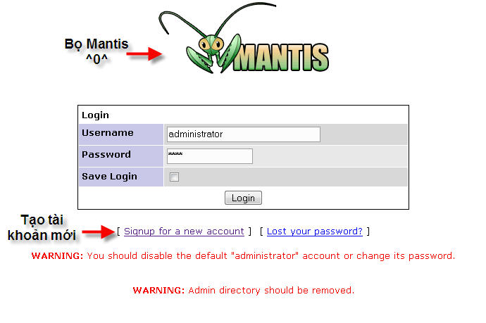

+ Điền username và password đã đăng ký để vào trang chính Mantis
+ Click để tạo tài khoản mới (có yêu cầu kích hoạt email)

3.2 Trang duyệt bug: ( My view )

Sau khi đăng nhập thành công , bạn sẽ được redirect tới trang chính của Mantis thuộc menu My view ( việc sắp xếp này dựa trên tính tiện dụng và thói quen người dùng ) .

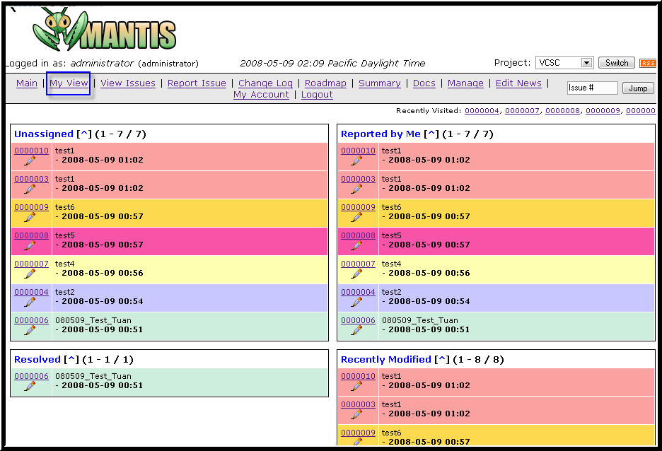

Ngay trang chính My view này sẽ chỉ ra tất cả những gì bạn đang quan tâm như:

+ Unassigned: những bug chưa được bàn giao
+ Reported by me: những bug do chính bạn báo cáo
+ Resolved: Những bug đã được giải quyết xong
+ Recently modified: Hiện tại đang được bàn thảo chỉnh sửa
+ Monitored by me: Những bug bạn được giao phó giám sát

3.3 Trang chính (Main):

Trang chính đơn giản chỉ ra cho ta biết những thông tin sau:

+ Những Bug đang mở ( Open ) và những bug được bàn giao cho ta ( assigned )
+ Lần vào Mantis cuối cùng
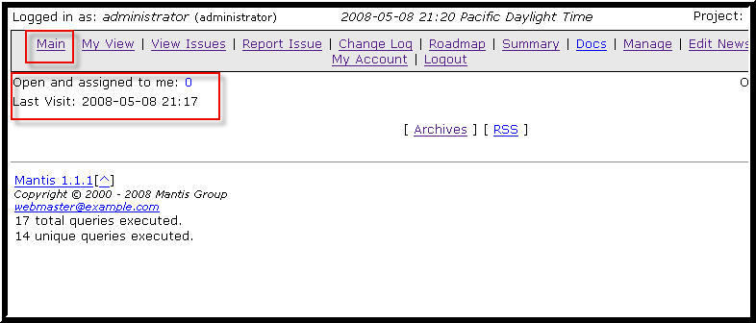

  - Những vấn đề đang xem ( View Issues ):

Tại trang này chỉ cho ta những bug hiện đang có được sắp xếp theo số thứ tự ( ID) và ngày giờ chỉnh sửa ( Updated ) . Để tiến hành thao tác tham gia vào 1 bug, ta chỉ việc click vào số ID của bug là hoàn thành. Tại trang này có các mục cần quan tâm như chú thích trong hình bên dưới.

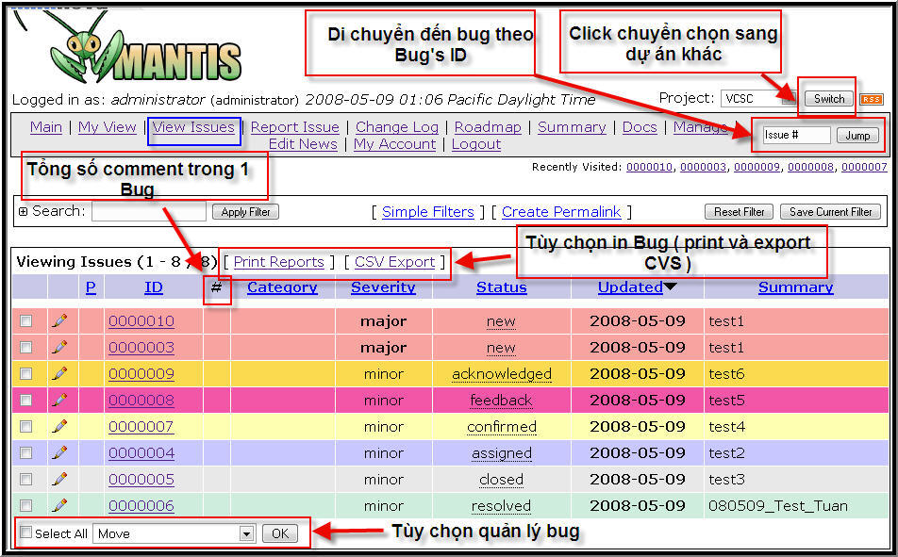

Chế độ phân biệt tình trạng bug qua màu :

+ New: Bug mới
+ Acknowledged: Bug đã được chấp thuận
+ Feedback: Bug dạng đợi hồi âm
+ Confirmed: Bug đã được xác nhận
+ Assigned: Bug đã được bàn giao
+ Closed: Bug đã được đóng
+ Resolved: Bug đã được giải quyết xong

  - Nhập Bug ( Report Issues ):

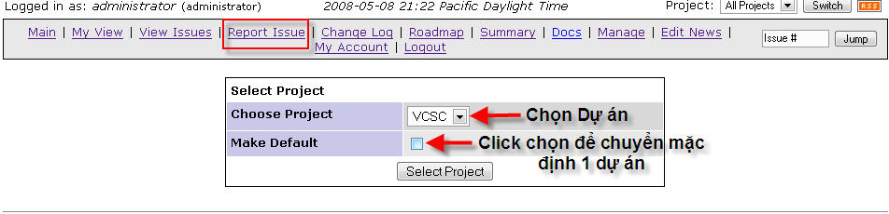

Bước đầu của việc nhập 1 bug mới, hãy chọn dự án bạn đang tham gia và sau đó click vào “Select Project “. Hệ thống sẽ chuyển bạn đến trang soạn thảo bug như sau:

+ Bảng soạn thảo đơn giản: (Simple report)

Từng bước để tiến hành và hoàn thành việc cập nhật 1 bug mới vào Mantis, hãy xem hình có chú thích bên dưới và lưu ý rằng sau khi bạn cập nhật đầy đủ thông tin và submit thì xem như 1 bug mới đã được đưa vào hệ thống Mantis và sẽ xuất hiện trong phần My Views của bạn.
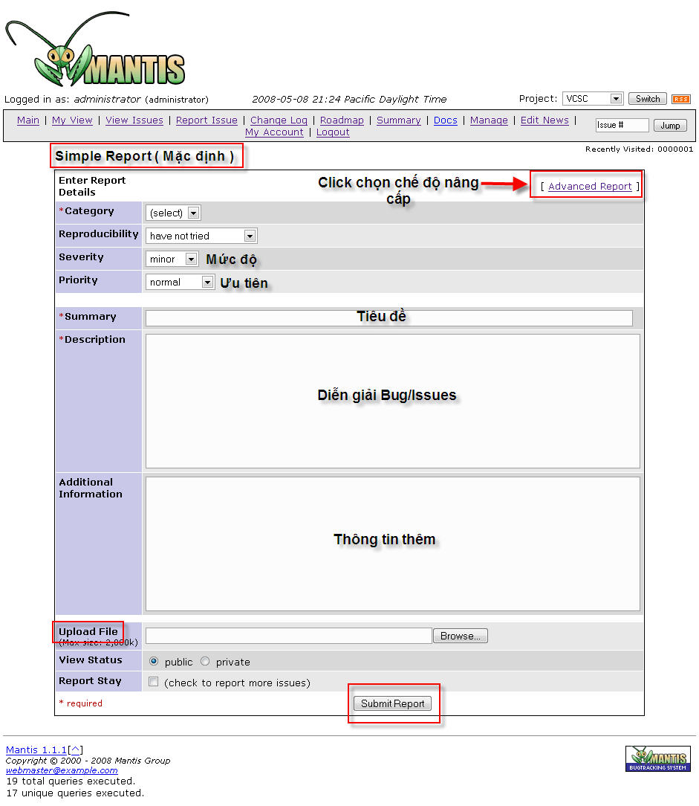

+ Bảng soạn thảo cao cấp: (Advanced report)

Hình trên minh họa 1 bảng soạn thảo bug dạng đơn giản ( Simple ) , sau khi điền các thông tin bắt buộc và các hướng dẫn , chỉ mục kèm theo , bạn chỉ việc “ Submit report “ để đưa bug mới ra trang duyệt bug để các bộ phận liên quan dõi theo và giúp bạn hoàn thành yêu cầu . Bug dạng này rất khó follow vì mantis chỉ forward đến 1 số các email mặc định trong Category được set chứ không thể bàn giao 1 cách chủ động đến 1 target nào khác. Nhưng nếu bạn chọn chế độ nâng cấp bạn có thể bàn giao (assigned To) bug đến người/bộ phận khác như hình bên dưới :

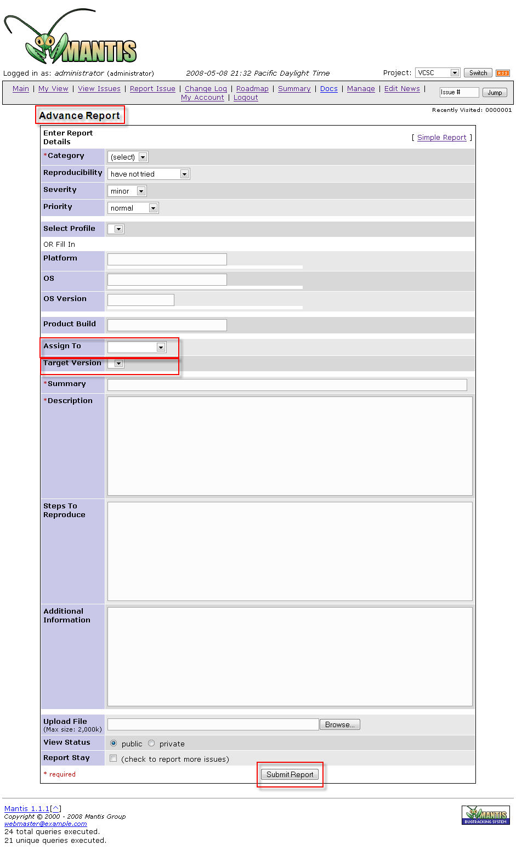

Được tích hợp thêm các menu phụ như OS, OS Ver và Version Built sẽ giúp chúng ta nắm được thông tin về phiên bản kiến tạo hiện thời cũng như thông số hệ thống lẫn những thay đổi khi deploy 1 phiên bản , Ngoài ra , với chức năng Assigned To , bạn có thể bàn giao bug này qua các thành viên/nhóm khác dễ dàng bằng cách chọn đối tượng Assigned và submit . Thời gian đó , bạn phải Follow ( nếu có tác vụ liên quan ) để lúc nào cũng nắm được những thay đổi , chỉnh sửa mới nhất của dự án .

  - Chức năng quản lý bug:

Bạn đang đối diện với trang quản lý bug, và sau đâu là những gì bạn cần lưu ý:

Category: các project milestones, các hạng mục, các loại hình etc được chia ra trong 1 dự án hoặc nhiều dự án.
Resolution: tùy chọn xử lý bug, chỉ có bug owner hoặc các cấp bậc đặc quyền mới có thể hiệu chỉnh , thay đổi thông số phần này.

Jump to Notes: Đi đến ngay bảng bàn thảo mà không cần xem bug details

Update issue: Chỉnh sửa nội dung bug

Change status To: chuyển đổi tình trạng bug, chỉ có bug owner hoặc các cấp bậc đặc quyền mới có thể hiệu chỉnh , thay đổi thông số phần này.

Monitor Issue: Nhập bug này vào danh sách các bug mình quan tâm theo dõi đặc biệt.

Create clone: Tạo 1 bug khác cùng nội dung nhưng khác số thứ tự bug.

Relationships: Tạo mối quan hệ giữa các bug ( thông qua bug’s ID )

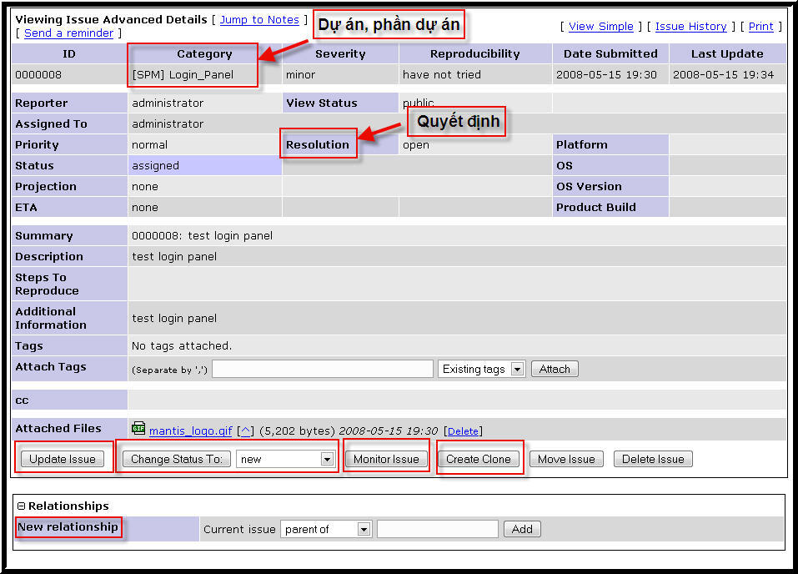

Issue History: Xem các thao tác của tất cả các thành viên khác lưu lại trong bug

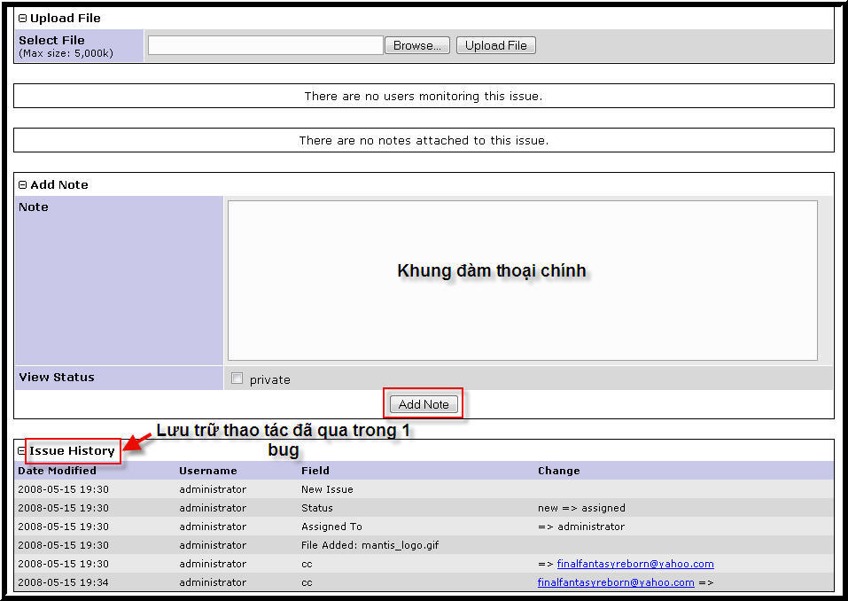

  - Các chức năng còn lại:

+ Change log, Roadmap: Own by Mantis
+ My account: tùy chọn edit thông tin tài khoản người dùng
+ Log out: Đăng xuất khỏi Mantis

+ Docs: Các dữ liệu , tài liệu chia sẽ nội bộ/public trong quá trình chạy dự án như hình bên dưới.
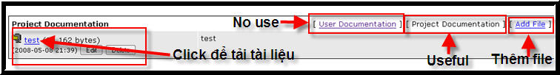
Để có thể cập nhật thêm tài liệu khác vào mục chia sẽ này , bạn có thể tham khảo bảng Add File dưới đây:
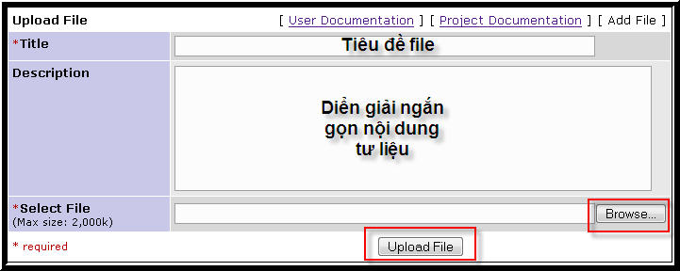
4. Qui trình quản lý Bug:
QUI TRÌNH QUẢN LÝ BUG

Việc áp dụng qui trình quản lý Bug nhằm làm rõ hơn tác vụ cũng như cách quản lý và theo dõi bug , để có thể nhìn nhận rõ ràng hơn , hãy xem bảng mô tả chung bên dưới :
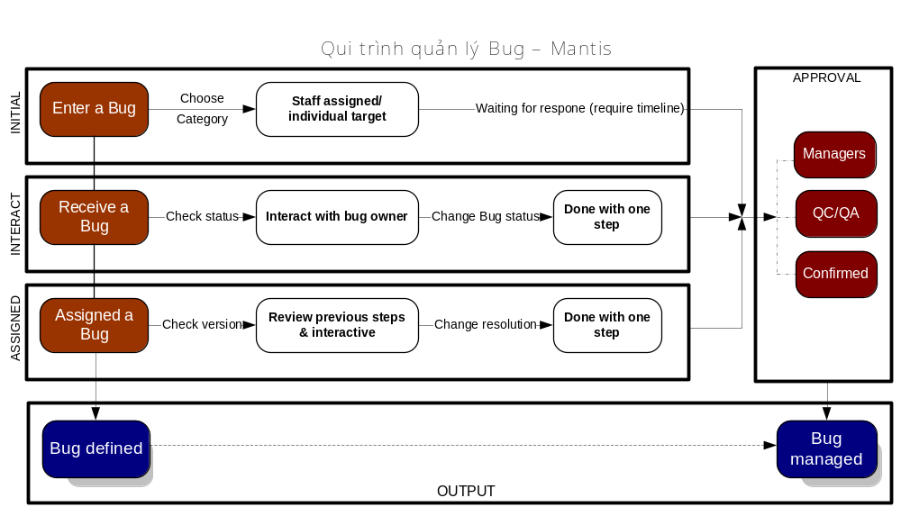

Và bảng mô tả chi tiết tác vụ từng cá nhân, từng nhóm trong qui trình:

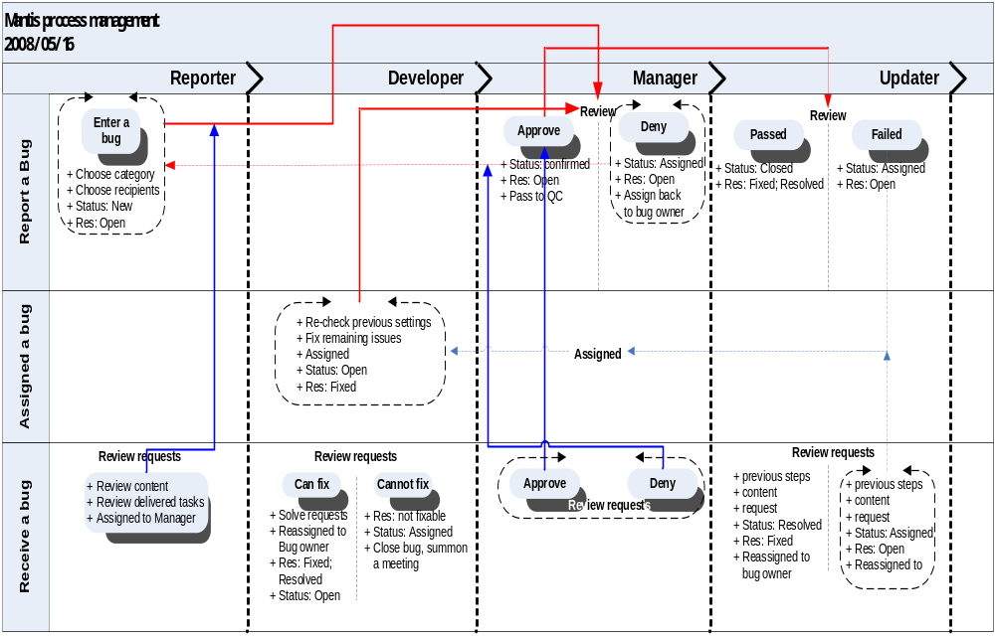

~ END ~

